**上海卡行天下供应链管理有限公司**

**与**

**上海辰华石油化工有限公司**

**战略合作框架协议**

**2017年03月**

**中国·上海**

**甲 方：上海卡行天下供应链管理有限公司（以下简称“甲方”）**

地 址：上海市长宁区通协路558号B幢

联系人：

电 话：

**乙 方：上海辰华石油化工有限公司（以下简称“乙方”）**

地 址：上海市奉贤区望园路2165弄19号240室

联系人：平旭春

电 话：13921250882

上海卡行天下供应链管理有限公司（以下简称“甲方”）与上海辰华石油化工有限公司（以下简称“乙方”）本着平等互利原则，经双方友好协商，就一体化加油服务领域的合作关系达成共识。甲方愿意与乙方结成战略合作伙伴，双方一致同意就“油罐车加油、撬装加油、站点加油等领域”开展长期合作。

**1.0 合作纲领**

**1.1 合作宗旨**

甲方与乙方的合作宗旨是通过双方的紧密合作，打造共赢、可持续发展的战略合作伙伴关系。

**1.2 合作目标**

双方相信，通过本次战略合作，能够帮助甲方进一步优化整体供应链效率，持续提升甲方整体生产运营效率、降低运营成本，帮助甲方提升甲方客户的满意度及忠诚度，辅助甲方实现未来的核心竞争力培育，并且为双方合作创造更大的商业价值。

**1.3 合作内容**

在本次合作中，乙方在自身经营范围内，可以为甲方提供油罐车加油服务、撬装加油服务、站点加油服务及企业用油管理等内容。甲方可以根据自身在不同阶段的业务需求，选择乙方的服务内容。

1.3.1 油罐车加油服务

针对用油量少，加油地点无法长期固定，需要灵活加油作业的所属项目单位及分支机构，宜采取油罐车加油服务。

1.3.2 撬装加油服务

针对用油量较大，用油车辆相对集中，且离加油站距离较远的所属项目单位及分支机构，宜采用撬装加油服务。

1.3.3 站点加油服务

针对用油量较大，用油车辆分散，涉及运营路线为全国性线路，加油地点不固定的所属项目单位及分支机构，宜采用站点加油服务。

1.3.4 企业用油管理

以上三种服务模式，均与企业用油管理系统对接，从而实现加油数据实时上传，通过线下操作，线上监管，实现加油全程透明化。

**1.4 合作范围**

双方在全国范围内开展合作。

**1.5 合作期限**

根据甲乙双方另行签订的业务合同确定。

**2.0 乙方与甲方在战略层面的合作与配合**

**2.1 组织架构**

基于双方的长期的战略合作，乙方将为甲方配备专属的项目运作团队。

乙方的项目团队是双方合作内容的具体执行者，按照双方战略合作框架协议及附件等，组织项目的执行工作，保证项目进度及质量，并解决项目执行过程中遇到的问题。乙方的项目团队包括项目总监、项目经理、项目运营各子模块的团队成员。

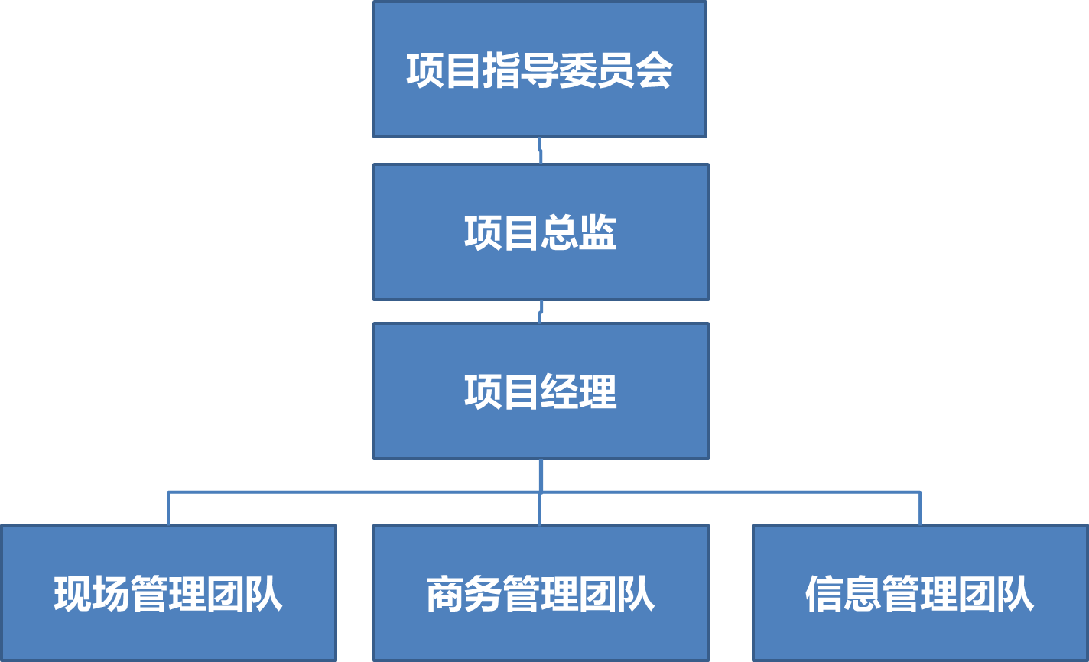

**2.2 工作流程**

在本战略合作框架协议下，乙方向甲方提供服务的工作流程将根据甲方不同的业务需求，甲乙双方另行在业务合同中进行定义和说明。

**2.3 沟通机制**

基于长期的战略合作，双方将建立一种有效沟通机制，通过会议交流等方式，加强战略合作，促进项目开展。

* 半年度项目指导委员会会议
* 季度项目规划交流会议
* 月度项目运作交流会议

甲乙双方另行签订书面协议进行定义和说明。

**3.0、其他事项**

1、本协议是双方开展合作的意向性文件，不单独具备法律效力，双方互不承担法律责任，其确定的原则作为双方今后签署正式相关合作协议的依据。

2、双方承诺对在合作过程中形成的相关资料及双方相互提供的保密信息保密。

3、本协议签订后，甲乙双方另行协商签订具体的业务合作合同。

4、本协议一式贰份，甲、乙双方各执壹份，每份文本具有同等效力。

5、本协议自甲、乙双方签字、盖章之日起生效。

**甲方：** **乙方：**

上海卡行天下供应链管理有限公司 上海辰华石油化工有限公司

公司签章： 公司签章：

签章日期： 签章日期：

法人或授权代表签字： 法人或授权代表签字：

签字日期： 签字日期：

——The End——